Documentação – NP2 Sprint 1: PWA e Análise de Segurança com Semgrep
Disciplina: Programação Web · Prof. Anderson Oliveira · Curso: ADS
Projeto: Jogaê (reserva de quadras esportivas)
Equipe: Raziel (Back-End), Melqui e Erick (Front-End), Stephany (Suporte/UX)
Data: 09/11/2026 · Sistema em produção: https://jogae.razielhub.cloud
Repositório: github.com/jogaesports26/jogae-sports

1. Visão geral do sistema
Front-End: React 19, Vite e TypeScript. Back-End: NestJS 11, Prisma 6 e PostgreSQL 16, com autenticação JWT. A aplicação roda em containers Docker atrás do Caddy (HTTPS automático).

2. Transformação em PWA
Requisito | Implementação | Arquivo
Manifest | Nome, ícones 192, 512 e maskable, modo standalone, cores do tema. Cada lojinha (/:slug) tem manifest e ícone próprios. | public/manifest.webmanifest; server/server.ts
Service worker | Navegação rede-primeiro com fallback offline; cache-primeiro para /assets e /icons; a API (/api) nunca é cacheada. | public/sw.js
Registro | Registrado só em produção, no evento load. | src/main.tsx
Modo offline | Página própria com botão "Tentar novamente". | public/offline.html
Instalação | HTTPS, manifest válido, SW ativo, ícones PNG, apple-touch-icon. | index.html
Atualização | sw.js servido com Cache-Control: no-cache; cache versionado. | server/server.ts
Responsividade | Interface mobile-first, usada no celular e no desktop. | src/

2.1 Evidências do PWA
Teste automatizado em Chromium contra o servidor de produção do front: service worker ativado com escopo "/", manifest carregado (name "Jogaê · Reserva de quadras", display standalone, 3 ícones). Com a rede desligada, a rota /painel exibe a página offline (imagem abaixo). Também verificado em produção por HTTPS: manifest, sw.js (no-cache) e ícones respondem 200. Testes automatizados: 62 do front e 159 do back, todos passando.
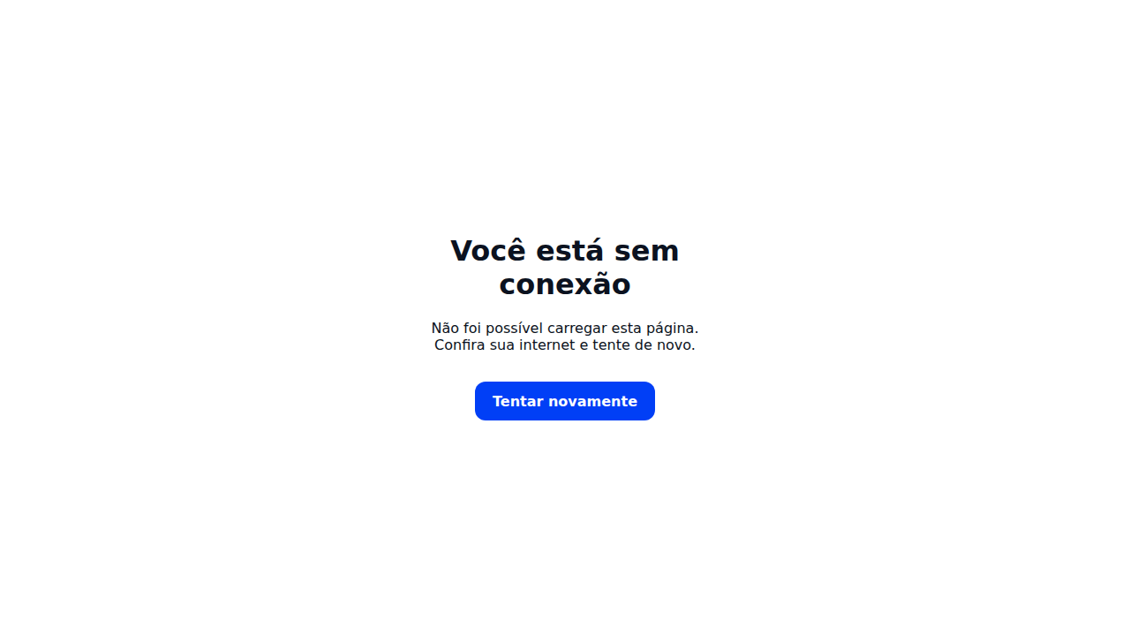

3. Análise de segurança com Semgrep

3.1 Metodologia
Item | Detalhe
Ferramenta | Semgrep 1.184.0 (métricas desligadas)
Conjuntos de regras | p/owasp-top-ten, p/javascript, p/typescript, p/nodejs, p/react, p/security-audit, p/secrets, p/sql-injection, p/command-injection, p/xss
Escopo | Todo o repositório rastreado pelo git (front, back, workflows), exceto node_modules, dist e data
Tamanho da análise | 169 regras sobre 423 arquivos
Reprodução | docs/seguranca/rodar-semgrep.sh <antes|depois>

3.2 Resultado antes das correções: 11 achados
┌──────────────────┐
│ 11 Code Findings │
└──────────────────┘
.github/workflows/ci.yml
❯❱ yaml.github-actions.security.github-actions-mutable-action-tag.github-actions-mutable-action-tag
❰❰ Blocking ❱❱
GitHub Actions step uses a mutable tag or branch reference. Tags and branch names can be silently
repointed by the action owner, enabling supply-chain attacks — as seen in the trivy-action and kics-
github-action compromises. Pin the reference to a full 40-character commit SHA instead, e.g. `uses:
actions/checkout@8ade135a41bc03ea155e62e844d188df1ea18608`.
Details: https://sg.run/2LgAL
15┆ - uses: actions/checkout@v4
⋮┆----------------------------------------
17┆ - uses: actions/setup-node@v4
⋮┆----------------------------------------
44┆ - uses: actions/checkout@v4
⋮┆----------------------------------------
46┆ - uses: actions/setup-node@v4
⋮┆----------------------------------------
72┆ uses: actions/upload-artifact@v4
.github/workflows/docker.yml
❯❱ yaml.github-actions.secur
[...] (saída completa em evidencias/semgrep-antes.txt e .json)
# | Regra | Local | Categoria OWASP | Risco
1 a 10 | github-actions-mutable-action-tag | .github/workflows/ci.yml (5) e docker.yml (5) | A08:2021 Falhas de integridade de software e dados | Ação referenciada por tag móvel (@v4). Se a tag for redirecionada pelo dono da ação, código malicioso roda no CI com acesso ao token e ao registro de imagens.
11 | unknown-value-with-script-tag | apps/frontend/edge/head.ts (linha 85) | A03:2021 Injeção (XSS) | Dados da lojinha (vindos do banco) são serializados em JSON dentro de uma tag <script>. O código escapava "<", mas não ">" nem "&".
Categorias pedidas sem ocorrência: SQL Injection (as consultas usam Prisma, que é parametrizado), Command Injection, uso inseguro de criptografia (senhas com bcrypt), vazamento de credenciais (segredos só em .env fora do git), desserialização insegura.

3.3 Correções implementadas
Achados 1 a 10 – fixar as ações por SHA de commit (o nome da tag fica em comentário):
- uses: actions/checkout@v4
+ uses: actions/checkout@11d5960a326750d5838078e36cf38b85af677262 # v4
Foram fixadas: actions/checkout, actions/setup-node, actions/upload-artifact, docker/setup-buildx-action, docker/login-action, docker/metadata-action e docker/build-push-action.
Achado 11 – escape completo do JSON embutido no HTML:
- const json = JSON.stringify(data.bootstrap).replace(/</g, '\\u003c').replace(LINE_SEPARATORS, '')
+ const json = JSON.stringify(data.bootstrap)
+ .replace(/</g, '\\u003c')
+ .replace(/>/g, '\\u003e')
+ .replace(/&/g, '\\u0026')
+ .replace(LINE_SEPARATORS, '')
+ // nosemgrep: ...unknown-value-with-script-tag -- valor serializado e escapado acima
Camada extra já existente: o Content-Security-Policy de cada página só libera scripts inline pelo hash SHA-256, então um script injetado seria bloqueado pelo navegador. A linha recebeu "nosemgrep" com justificativa porque a regra procura o padrão e não reconhece o escape feito antes.

3.4 Resultado depois das correções: 0 achados

 | Antes | Depois
Achados | 11 | 0
Regras / arquivos | 169 / 423 | 169 / 423

4. Boas práticas de segurança já aplicadas
- Senhas com hash bcrypt e autenticação JWT com segredo no ambiente.
- Consultas via Prisma ORM (parametrizadas) e validação de entrada com DTOs.
- Helmet, limite de requisições (Throttler) e Content-Security-Policy com hash.
- Servidor estático com bloqueio de path traversal e aceitando apenas GET e HEAD.
- HTTPS automático (Caddy), fail2ban e firewall no servidor.
- Segredos fora do repositório (.env no .gitignore e fora das imagens Docker).

5. Limitações e próximos passos
A análise estática (SAST) encontra padrões conhecidos e não substitui um teste de invasão. Pendências conhecidas antes de abrir ao público: remover o código de teste do OTP (devCode e Math.random), rate limit no chat com IA, refresh token no JWT.

6. Arquivos de evidência
- docs/seguranca/evidencias/semgrep-antes.txt e .json
- docs/seguranca/evidencias/semgrep-depois.txt e .json
- docs/seguranca/evidencias/pwa-offline.png
- docs/seguranca/rodar-semgrep.sh
- Commit 6247949 no GitHub

